**Műszaki tartalom**

**„Alépítmény padka karbantartása Kétegyháza-Lökösháza állomások között”**

|  |
| --- |
| A munkákat vágányzár, és sebességkorlátozás igénybevétele nélkül lehet végezni. |
| A belépési engedélyt a kivitelező köteles beszerezni. |
| A munkákhoz szakközeget a PFT. Főpályamesteri szakasz biztosít. |
| A kivitelezés napi megkezdésekor, és a befejezésekor, a MÁV ZRT. Utasításainak megfelelően a szükséges vizsgákkal rendelkező kivitelező megbízottjának, a szükséges |
| előjegyzéseket a szomszédos állomások, valamelyik Forgalmi irodájában elő kell jegyezni! |
| Az egyvágányú pálya villamosított, a munkák megkezdése előtt az illetékes Felsővezetéki Főnökséggel egyeztetni kell. |
| A pálya mellett, és alatt húzódó kábelekkel, és vezetékekkel kapcsolatban, a szükséges egyeztetéseket el kell végezni! |
| Az alépítményi padkát a belógó növényzet oly mértékben lezárja, hogy zavarelhárítás esetén a vasúti közúti jármű a felépítményi ágyazatra megy rá, azt ledúrja, emiatt a vágány |
| keretmerevsége -különösen a nagy melegben- jelentősen csökken. |
| Az ágyazat helyreállítás komoly költséggel jár, minden szempontból szükséges a munkák elvégzése. |
| A munkák fő célja: a padka javítása, továbbá a növényzet kiírtása után a padka a vasúti közúti járművek részére zavarelhárítás, felügyelet céljából használható legyen. |
| A munkákat Kétegyháza-Lőkösháza állomások között, az 1042-1074+50 és az 1107-1118+50 szelvényekben, összesen 4400 méter hosszon tervezzük. |
| A vonal átépítésre tervezett, gyakori a tervezők, előkészítők közlekedése a padkán. |
| Elsodrási határon kívüli a munkavégzés, ezért a munkahelyet vasúti jelzőeszközökkel nem kell fedezni. |

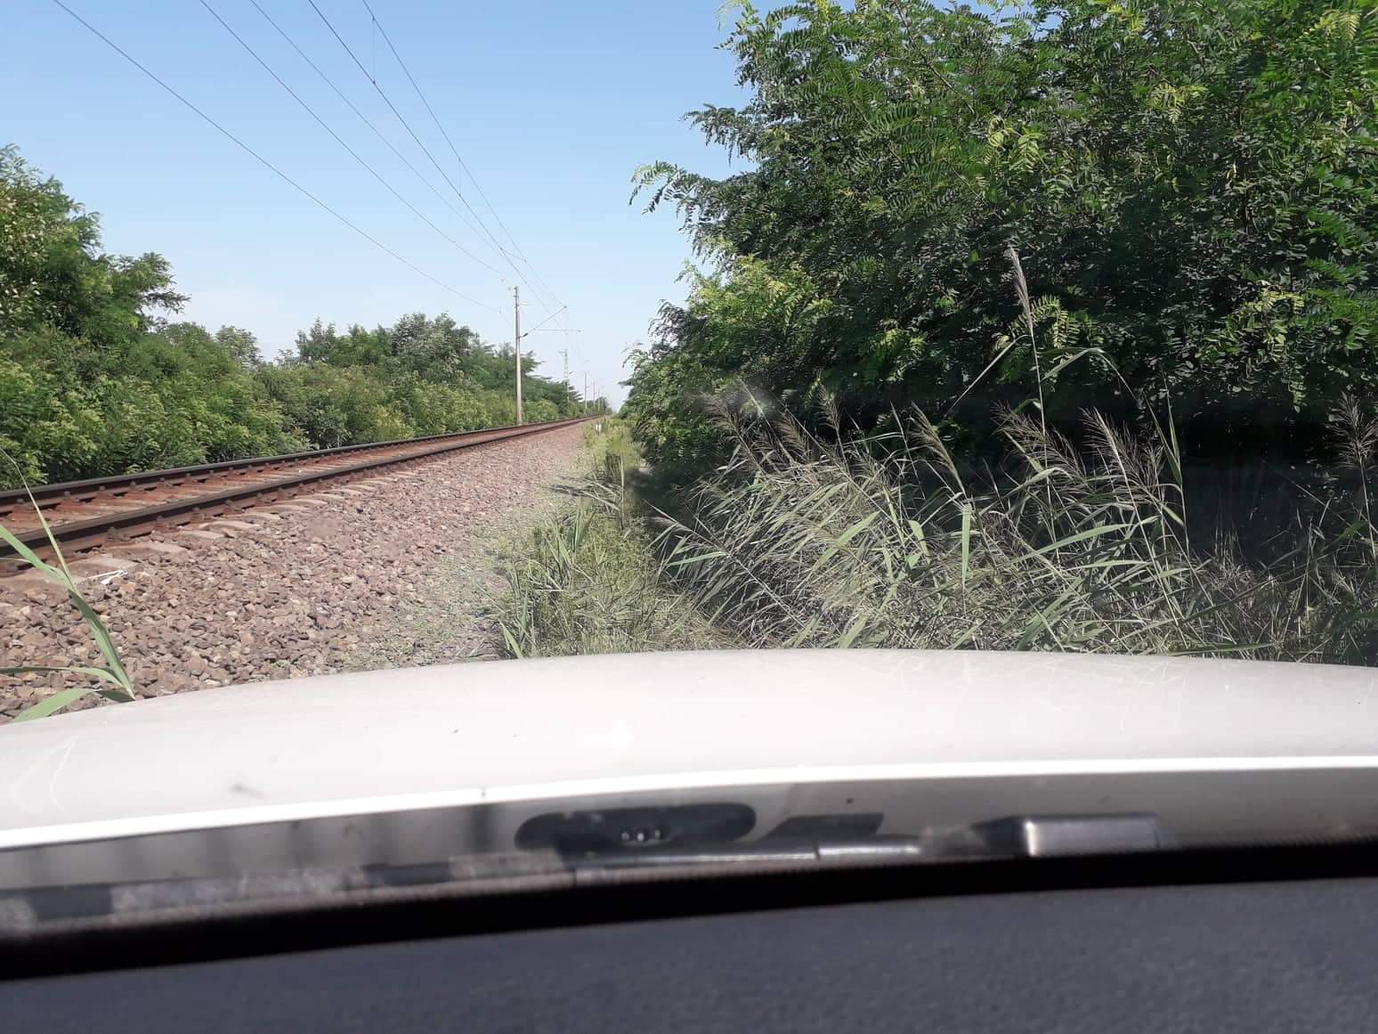

Békéscsaba, 2019. augusztus 21. Hrabovszki András

szakaszmérnök